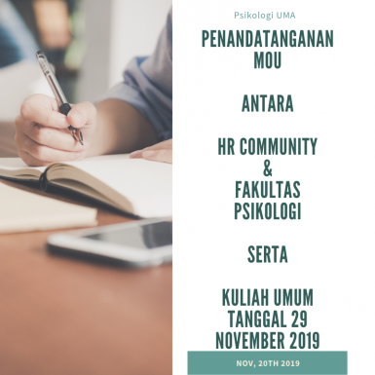
ACARA PENANDATANGANAN MOU ANTARA HR COMMUNITY DAN FAKULTAS PSIKOLOGI SERTA KULIAH UMUM TANGGAL 29 NOVEMBER 2019

Fakultas Psikologi Universitas Medan Area akan menyelenggarakan kegiatan Penandatangan MoU antara HR Community dan Fakultas Psikologi serta kuliah umum. yang dilaksanakan pada:
Hari : Sabtu, 29 November 2019
Waktu : 08:30 WIB s/d selesai
Tempat :Ruang Serbaguna VII UNIVERSITAS MEDAN AREA
Pembicara : Ibu R.R. Sasmayahati,S.psi., M.Psi., Psikolog
Narasumber : Dra. Nafril selaku Presiden HR Community

Ayo buruan daftarkan diri anda….!!!!

Contact Person : 0813-6143-2445 (Pak Syafrizaldi / Pak Zaldi)

